Уважаемые жители Тбилисского сельского поселения!

Сотрудниками администрации, совместно с волонтерами Тбилисского сельского поселения Тбилисского района, при проведении профилактических мероприятий в рамках второго этапа Всероссийской антинаркотической акции «Сообщи, где торгуют смертью», на территории ст. Тбилисской выявлена надпись пронаркотического характера, пропагандирующая интернет – ресурс, с помощью которого возможно приобретение наркотических средств с использованием сети Интернет. Указанная надпись устранена путем закрашивания.
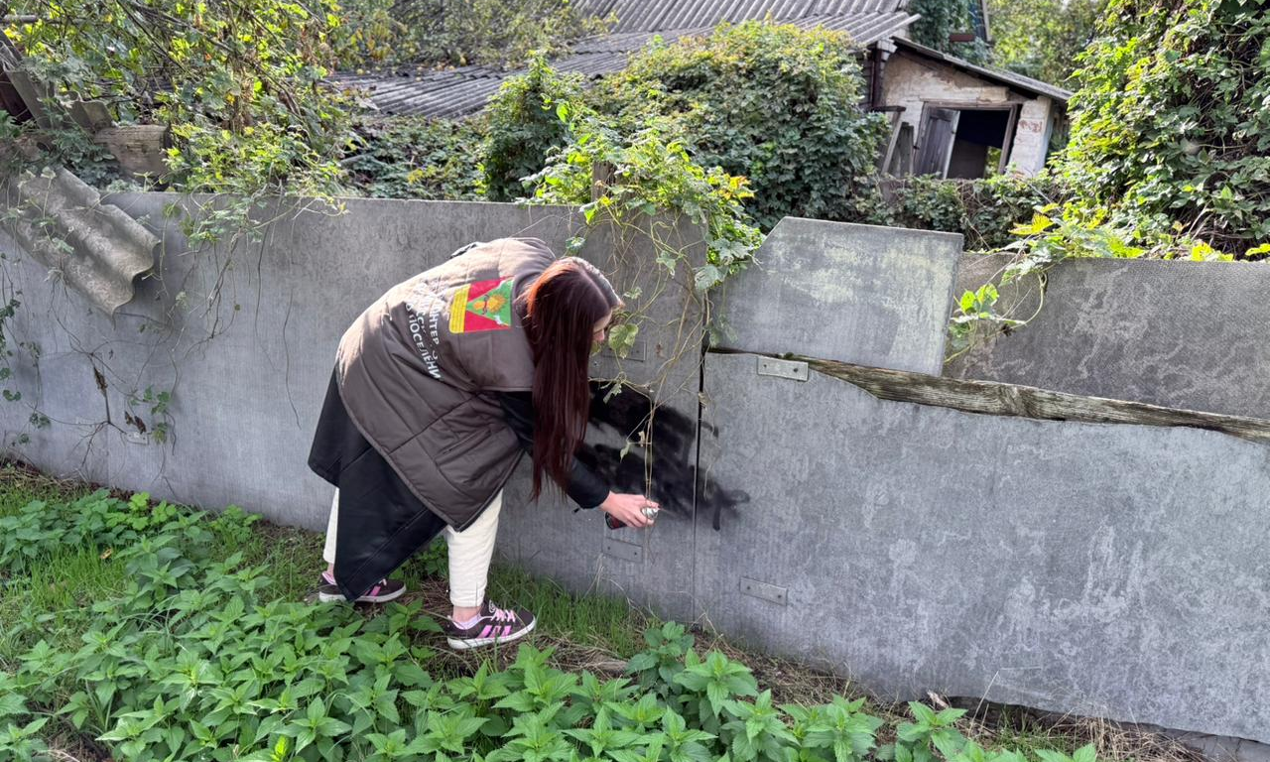

Если Вам известно о фактах незаконного приобретения, изготовления, хранения, потребления или сбыта наркотических средств, о местах произрастания наркосодержащих растений, об объектах, на которые нанесены надписи пронаркотического характера, просим обращаться по «телефонам доверия»:

- администрация Тбилисского сельского поселения Тбилисского района:
- 2-31-79 (в рабочие дни с 08.00 до 17.00 часов);

- антинаркотическая комиссия муниципального образования Тбилисский район:
- 2-30-51(в рабочие дни с 08.00 до 16.00 часов);

- Отдел МВД России по Тбилисскому району: - 2-33-12 (круглосуточно);

- врач-нарколог ГБУЗ«Тбилисская ЦРБ»: 3-25-42(в рабочие дни с 08.00 до 17.00 часов)

Ваше сообщение может быть анонимным!

